Lampiran 1
KISI-KISI WAWANCARA
- PEDOMAN WAWANCARA
1.1WAWANCARA DENGAN GURU BK SMA Al Washliyah Tanjung Morawa
- Bagaimana proses pembelajaran di kelas XI SMA Al Washliyah Tanjung Morawa yang dilakukan oleh guru ?
Jawab : proses pembelajaran yang dilakukan guru sudah baik namun perlu adanya penerapan metode-metode baru dalam mengajar sehingga siswa tidak bosan dan dapat memotivasi siswa untuk berprestasi.
- Apakah peserta didik/siswa senang mengikuti pembelajaran yang dilakukan oleh guru ?
Jawab : peserta didik senang dalam mengikuti pembelajaran namun ada sedikit siswa yang masih belum bersemangat dalam mengikuti proses pembelajaran sehingga perlu adanya layanan bimbingan belajar untuk motivasi brprestasi yang lebih agar siswa lebih antusias dalam pembelajaran.
- Menurut Bapak/Ibu guru, apakah siswa mempunyai motivasi berprestasi yang lebih dalam menjalani proses belajar khususnya kelas XI?
Jawab : tentu saja, mayoritas siswa mempunyai semangat berpretasi yang tinggi, namun masih ada siswa yang motivasi untuk berprestasi masih kurang / rendah.
- Bagaimana anda sebagai guru BK dalam memberikan motivasi berprestasi kepada siswa siswi SMA Al Washliyah Tanjung Morawa khusunya kelas XI?
Jawab : saya selalu memberikan motivasi disetiap awal pembelajaran dan disela sela pembelajaran dengan sebuah kata kata dan contoh nyata kepada siswa.
- Adakah motivasi mempunyai dampak positif pada siswa kelas XI?
Jawab : tentu ada dengan motivasi berprestasi siswa semakin tekun dalam meraih prestasi dan mempunyai sebuah cita cita yang ingin dicapai.
- Adakah faktor yang mempengaruhi rendahnya motivasi berprestasi siswa dalam proses pembelajaran?
Jawab : ada beberapa hal yang dapat mempengaruhi siswa diantaranya lingkungan dan keluarga serta teman.
- Wawancara Dengan Siswa/Siswi SMA Al Washliyah Tanjung Morawa
  - Menurut adik bagaimana proses pembelajaran yang dilakukan oleh guru?
- Annisa Putri Jawab : Proses pembelajaran sudah baik namun kadang bosan karena guru guru selalu mengunakan metode pembelajaran yang sama.
- sakinah Jawab : baik dan masih ada bercandanya agar tidak tertekan dan juga pelajaran di outdoor agar tidak jenuh dkelas
- Reni Aika Sapta jawab: ya, baik
  - Menurut kamu bagaimana cara guru dalam memberikan motivasi agar siswa semangat dalam meraih prestasi di kelas?
- Annisa Putri Jawab : Guru dalam mengajar di dalam kelas perlu mengunakan metode dan teknik pembelajaran yang bervariasi .
- Sakinah Jawab : baik namun perlu adanya inovasi pembelajaran yang baru
- Reni Aika Sapta jawab: ya, baik dan humoris
  - Apakah adik termotivasi dengan pelaksanaan layanan bimbingan belajar melalui teknik homeroom ?
- Annisa Putri Jawab : ya, gurunya selalu memberi motivasi berprestasi dengan cara yang berbeda
- Sakinah Jawab : tidak setiap pembelajaran guru selalu menyelipkan motivasi berprestasi kepada siswa
- Reni Aika Sapta Jawab : ya, baik
  - Apakah setiap guru memberikan motivasi berprestasi dalam mengajar dan dalam meningkatkan hasil belajar di kelas ?
- Annisa Putri Jawab : ya, tapi tidak sering
- Sakinah Jawab : tidak setiap pembelajaran guru selalu menyelipkan motivasi berprestasi kepada siswa
- Reni Aika Sapta Jawab : ya, baik
  - Apakah guru BK selalu memotivasi dengan penguat memberi rasa percaya diri?
- Annisa Putri Jawab : ya,baik
- Sakinah Jawab : ya namun tidak sering
- Reni Aika Sapta Jawab : ya
  - Senangkah kamu dalam mengikuti kegiatan pembelajaran di dalam kelas ?
- Annisa Putri Jawab : saya sangat berminat dalam segala hal mengenai pembelajaran di kelas
- Sakinah Jawab : senang
- Reni Aika Sapta Jawab : tidak selalu
  - Bagaimana menurut kalian pembelajaran di dalam kelas?
- Annisa Putri Jawab : ya menyenangkan , apalagi di pelajaran BK selalu memberikan motivasi berprestasi dan mendidik siswa untuk disiplin dan maju
- Sakinah Jawab: terkadang menjenuhkan karna tidak ada penyemangat
- Reni Aika Sapta Jawab: baik. Perlu hal yang berbeda di tiap pembelajaran

Lampiran 2
LEMBAR PERSETUJUAN WAWANCARA89

Saya yang bertanda tangan dibawah ini:
Nama : KANDI, S.Ag., SH., S.Pd.I
Jabatan : Kepala Sekolah SMA Al Washliyah Tanjung Morawa

Dengan secara sukarela dan tidak ada unsur paksaan dari siapapun bersedia untuk di wawancarai sebagai partisipan dan berperan serta dari awal hingga selesai dalam penelitian saudari :

Nama : Raudhatul Mazni Hasibuan
Judul Penelitian : “ Pengaruh Layanan Bimbingan Belajar melalui teknik homeroom terhadap motivasi berprestasi siswa di SMA Al Washliyah Tanjung morawa Tahun Ajaran 2021/ 2022”
Dengan persyaratan :
- peneliti menjelaskan tentang penelitian ini beserta tujuan dan manfaat penelitiannya.
- Menjaga kerahasian dari identitas diri, informasi yang diberikan dan hanya dibutuhkan untuk tujuan penelitian saja.
Demikianlah surat pernyataan persetujuan saya setujui dalam keadaan sadar dan tanpa tekanan dan paksaan dari pihak manapun. Semoga surat ini dapat dipergunakan sebagaimana mestinya.

Medan, 19 November 2021
Kepala Sekolah Peneliti,

(KANDI, S.Ag., SH., S.Pd.I) Raudhatul Mazni Hsb
NPM : 171414073

LEMBAR PERSETUJUAN WAWANCARA

Saya yang bertanda tangan dibawah ini:
Nama : Dedi Iskandar, SH
Jabatan : Guru Bidang Kesiswaan

Dengan secara sukarela dan tidak ada unsur paksaan dari siapapun bersedia untuk di wawancarai sebagai partisipan dan berperan serta dari awal hingga selesai dalam penelitian saudari :

Nama : Raudhatul Mazni Hasibuan
Judul Penelitian : “ Pengaruh Layanan Bimbingan Belajar melalui teknik homeroom terhadap motivasi berprestasi siswa di SMA Al Washliyah Tanjung morawa Tahun Ajaran 2021/ 2022”
Dengan persyaratan :
- Peneliti menjelaskan tentang penelitian ini beserta tujuan dan manfaat penelitiannya.
- Menjaga kerahasian dari identitas diri, informasi yang diberikan dan hanya dibutuhkan untuk tujuan penelitian saja.
Demikianlah surat pernyataan persetujuan saya setujui dalam keadaan sadar dan tanpa tekanan dan paksaan dari pihak manapun. Semoga surat ini
dapat dipergunakan sebagaimana mestinya.

Medan, 19 November 2021
Kepala Sekolah Peneliti,

(KANDI, S.Ag., SH., S.Pd.I) Raudhatul Mazni Hsb
NPM : 171414073

LEMBAR PERSETUJUAN WAWANCARA SISWA

Saya yang bertanda tangan dibawah ini:
Nama : Reva Monica Lubis
Jabatan : Pesreta Didik SMA Al Washliyah Tanjung Morawa

Dengan secara sukarela dan tidak ada unsur paksaan dari siapapun bersedia untuk di wawancarai sebagai partisipan dan berperan serta dari awal hingga selesai dalam penelitian saudari :
Nama : Raudatul Mazni Hasibuan
Judul Penelitian : “Pengaruh Layanan Bimbingan Belajar melalui teknik homeroom terhadap motivasi berprestasi siswa di SMA Al Washliyah Tanjung morawa Tahun Ajaran 2021/ 2022”

Dengan persyaratan :
- peneliti menjelaskan tentang penelitian ini beserta tujuan dan manfaat penelitiannya.
- Menjaga kerahasian dari identitas diri, informasi yang diberikan dan hanya dibutuhkan untuk tujuan penelitian saja.
Demikianlah surat pernyataan persetujuan saya setujui dalam keadaan sadar dan tanpa tekanan dan paksaan dari pihak manapun. Semoga surat ini
dapat dipergunakan sebagaimana mestinya.

Medan, 19 November 2021
Kepala Sekolah Peneliti,

(KANDI, S.Ag., SH., S.Pd.I) Raudhatul Mazni Hsb
NPM : 171414073

Lampiran 3
LEMBAR PERSETUJUAN RESPONDEN

Saya yang bertanda tangan dibawah ini :
Nama : Reva Monica Lubis
Umur : 17 Tahun
Kelas : XI 1
Jenis kelamin : Perempuan
Setelah mendapat keterangan secukupnya serta mengetahui tentang manfaat
penelitian yang berjudul “ Pengaruh Layanan Bimbingan Belajar melalui teknik
homeroom terhadap motivasi berprestasi siswa di SMA Al Washliyah Tanjung
morawa Tahun Ajaran 2021/ 2022”
Saya menyatakan bersedia/tidak bersedia*) diikutsertakan dalam penelitian ini. Saya percaya yang saya sampaikan ini di jamin kerahasiaan dan kebenarannya.

Medan, 19 november 2021
Peneliti, Responden

Raudhatul Mazni Hsb (Reva Monica Lubis)
NPM : 171414073

*) coret yang tidak perlus
Lampiran 4
DAFTAR HADIR PESERTA DIDIK BIMBINGAN BELAJAR MELALUI TEKNIK HOMEROOM

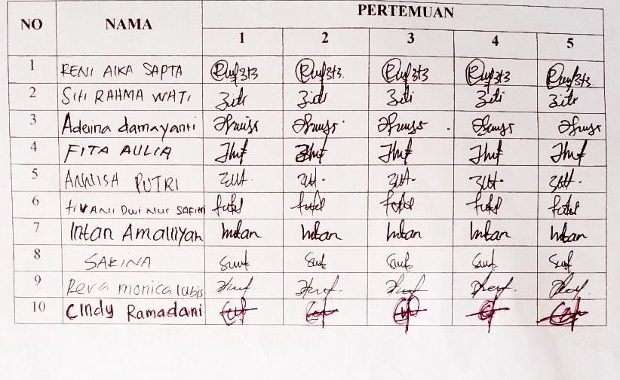
Lampiran 5
KUESIONER MOTIVASI BERPRESTASI

Nama: Kelas/No.absen:

Petunjuk Pengisian Kuesioner

Tulislah identitas Anda pada kolom yang telah disediakan.

Bacalah setiap pernyataan dengan seksama.

Pilihlah salah satu jawaban yang tersedia sesuai dengan keadaan Anda, dengan memberi tanda check list () pada kolom jawaban yang telah disediakan.

Kategori yang digunakan untuk menjawab sebagai berikut.

SL = Selalu

SR = Sering

KK = Kadang-Kadang

JR = Jarang

TP = Tidak Pernah

Ketentuan:
Pilihan | TP | JR | KK | SR | SL
Tingkat  Pernyataan | ≤15% | 16%-30% | 31%-70% | 71%-85% | >85%
- Pilih SL jika siswa mengalami dalam dirinya lebih dari 85%
- Pilih SR jika siswa mengalami dalam dirinya 71%-85%
- Pilih KK jika siswa mengalami dalam dirinya 31%-70%
- Pilih JR jika siswa mengalami dalam dirinya 16%-30%
- Pilih TP jika siswa mengalami dalam dirinya kurang atau sama dengan 15%
- Sebelum Anda menyerahkan lembaran ini, periksalah kembali dengan seksama agar tidak ada pernyataan yang terlewat.

Daftar Pernyataan
No. | PERNYATAAN | SL | SR | KK | JR | TP
1 | Saya mengerjakan soal-soal latihan  walaupun tidak ditugaskan oleh guru.
2 | Jika tidak ada guru, saya tetap belajar di kelas dan mendiskusikan pelajaran  dengan teman-teman.
3 | Saya berharap mendapatkan nilai yang tinggi, karena hal tersebut  memberikan saya motivasi untuk berprestasi.
4 | Saya baru merasa puas jika tugas dapat saya kerjakan sendiri.
5 | Saya akan mengerjakan tugas sampai selesai walaupun tugas tersebut  terasa berat.
6 | Belajar adalah hal yang penting bagi saya.
7 | Saya belajar dengan giat agar prestasi saya lebih baik dari pada teman-teman.
8 | Saya berusaha menyelesaikan tugas-tugas mata pelajaran dengan sebaik-baiknya.
9 | Saya mempertimbangkan prestasi yang saya dapatkan sebelumnya untuk menjadikan motivasi berprestasi saya disekolah.
10 | Saya berusaha untuk mendapatakan cara terbaik untuk menyelesaikan tugas yang diberikan.
11 | Saya menargetkan mendapatkan nilai melebihi teman-teman.
12 | Saya mempelajari sebelumnya materi yang disampaikan hari ini.
13 | Saya memiliki jadwal belajar yang pasti  dan saya berusaha menaatinya.
14 | Bagi saya, tugas yang diberikan guru  perlu dikerjakan hari ini karena itu adalah tanggung jawab saya.
15 | Saya bertanggung jawab atas semua tindakan yang saya lakukan dalam rangka memotivasi saya untuk berprestasi.
16 | Saya yakin lebih mampu daripada teman-  teman dalam belajar.
17 | Untuk memudahkan dalam belajar, saya  biasanya membuat ringkasan materi.
18 | Saya berusaha mempertahankan setiap kepercayaan yang diberikan oleh guru disekolah.
19 | Saya tetap belajar walaupun tidak ada ulangan.
20 | Saya menunaikan semua tuntutan tugas yang diberikan kepada saya disekolah.
21 | Pada saat berdiskusi saya aktif untuk mengkritik pendapat teman saya.
22 | Saya lebih suka mengunakan waktu saya untuk membaca.
23 | Saya suka mengikuti kegiatan diluar jam pelajaran yang diberikan oleh guru disekolah.
24 | Saya selalu menambah pengetahuan dari sumber lain karena pengetahuan yang  diterima di sekolah belum cukup.
25 | Saya lebih menyukai mengulang pelajaran yang saya belum mengerti  daripada harus tidur siang.
26 | Untuk memperoleh prestasi yang saya targetkan, saya membuat peta konsep untuk memudahkan saya dalam belajar.
27 | Saya terdorong untuk menyelesaikan tugas-tugas sekolah yang lebih menantang.
28 | Saya berusaha keras menangani  permasalahan yang saya hadapi, karena saya tidak ingin gagal.
29 | Sebagai seorang pelajar, belajar  merupakan suatu kebutuhan.
30 | Saya menyukai kegiatan praktek disekolah  karena banyak hal baru yang saya peroleh.
31 | Saya tidak akan menunda mengerjakan  tugas yang diberikan oleh guru walaupun tugas yang diberikan sulit.
32 | Saya suka mengikuti ajang perlombaan disekolah karena bagi saya itu sebuah tantangan.
33 | Sebagai seorang pelajar,belajar hanya sekedar tuntutan.
34 | Saya hanya mengumpulkan tugas saat  akan ujian akhir sekolah saja.
35 | Saya membuat ringkasan materi hanya membuang-buang waktu saja.
36 | Saya akan belajar jika diberitahu akan  ulangan.
37 | Saya tidak pernah mengerjakan soal-soal latihan yang terdapat dalam buku ajar  sebelum dianjurkan oleh guru.
38 | Saya menginginkan tugas yang sedang-sedang saja,karena saya tidak menyukai tantangan.
39 | Tugas yang diberikan guru merupakan beban bagi saya.
40 | Saya tidak berharap mendapatkan nilai yang tinggi karena hal tersebut membebani saya.
41 | Belajar bukanlah hal penting bagi saya.
42 | Saya cenderung mengikuti remedial daripada harus belajar dengan giat.
43 | Saya hanya belajar menurut kemauan.
44 | Jika tidak ada guru,saya lebih suka bermain dengan teman-teman.

Lampiran 6

NILAI-NILAI DALAM DISTRIBUSI t
α untuk uji dua fihak (two tail test)
 | 0,50 | 0,20 | 0,10 | 0,05 | 0,02 | 0,01
α untuk uji satu fihak (one tail test)
dk | 0,25 | 0,10 | 0,05 | 0,025 | 0,01 | 0,005
1 | 1,000 | 3,076 | 6,314 | 12,706 | 31,821 | 63,657
2 | 0,816 | 1,886 | 2,920 | 4,303 | 6,965 | 9,925
3 | 0,765 | 1,638 | 2,353 | 3,182 | 4,541 | 5,841
4 | 0,741 | 1,533 | 2,132 | 2,776 | 3,747 | 4,604
5 | 0,727 | 1,476 | 2,015 | 2,571 | 3,365 | 4,032
6 | 0,718 | 1,440 | 1,943 | 2,447 | 3,143 | 3,707
7 | 0,711 | 1,415 | 1,895 | 2,365 | 2,998 | 3,499
8 | 0,706 | 1,397 | 1,860 | 2,306 | 2,896 | 3,355
9 | 0,703 | 1,383 | 1,833 | 2,262 | 2,821 | 3,250
10 | 0,700 | 1,372 | 1,812 | 2,228 | 2,764 | 3,169
11 | 0,697 | 1,363 | 1,796 | 2,201 | 2,718 | 3,106
12 | 0,695 | 1,356 | 1,782 | 2,179 | 2,681 | 3,055
13 | 0,692 | 1,350 | 1,771 | 2,160 | 2,650 | 3,012
14 | 0,691 | 1,345 | 1,761 | 2,145 | 2,624 | 2,977
15 | 0,690 | 1,341 | 1,753 | 2,131 | 2,602 | 2,947
16 | 0,689 | 1,337 | 1,746 | 2,120 | 2,583 | 2,921
17 | 0,688 | 1,333 | 1,740 | 2,110 | 2,567 | 2,898
18 | 0,688 | 1,330 | 1,734 | 2,101 | 2,552 | 2,878
19 | 0,687 | 1,328 | 1,729 | 2,093 | 2,539 | 2,861
20 | 0,687 | 1,325 | 1,725 | 2,086 | 2,528 | 2,845
21 | 0,686 | 1,323 | 1,721 | 2,080 | 2,518 | 2,831
22 | 0,686 | 1,321 | 1,717 | 2,074 | 2,508 | 2,819
23 | 0,685 | 1,319 | 1,714 | 2,069 | 2,500 | 2,807
24 | 0,685 | 1,318 | 1,711 | 2,064 | 2,492 | 2,797
25 | 0,684 | 1,316 | 1,708 | 2,060 | 2,485 | 2,787
26 | 0,684 | 1,315 | 1,706 | 2,056 | 2,479 | 2,779
27 | 0,684 | 1,314 | 1,703 | 2,052 | 2,473 | 2,771
28 | 0,683 | 1,313 | 1,701 | 2,048 | 2,467 | 2,763
29 | 0,683 | 1,311 | 1,699 | 2,045 | 2,462 | 2,756
30 | 0,683 | 1,310 | 1,697 | 2,042 | 2,457 | 2,750
40 | 0,681 | 1,303 | 1,684 | 2,021 | 2,423 | 2,704
60 | 0,679 | 1,296 | 1,671 | 2,000 | 2,390 | 2,660
120 | 0,677 | 1,289 | 1,658 | 1,980 | 2,358 | 2,617
∞ | 0,674 | 1,282 | 1,645 | 1,960 | 2,326 | 2,576

GET FILE='C:\Program Files\SPSS Evaluation\ce.sav'. DATASET NAME DataSet1 WINDOW=FRONT. RELIABILITY/VARIABLES=x1 x2 x3 x4 x5 x6 x7 x8 x9 x10 x11 x12 x13 x14 x15 x16 x17 x18 x19 x20 x21 x22 x23 x24 x25 x26 x27 x28 x29 x30 x31 x32 x33 x34 x35 x36 x37 x38 x39 x40 x41 x42 x43 x44 /SCALE('ALL VARIABLES')ALL/MODEL=ALPHA /SUMMARY=TOTAL .
 | Scale Mean if  Item  Deleted | Scale  Variance if Item Deleted | Corrected  Item- Total  Correlati  On | Cronbach's  Alpha if Item Deleted
VAR00001  VAR00002  VAR00003  VAR00004  VAR00005  VAR00006  VAR00007  VAR00008  VAR00009  VAR00010 | 50.3000  50.7000  50.6500  49.6000  49.5000  50.2000  49.8500  48.7500  49.5500  50.4000 | 233.063  235.168  235.818  237.516  238.895  234.168  243.187  247.882  234.155  236.147 | .777  .754  .545  .616  .579  .537  .362  .333  .625  .699 | .923  .923  .927  .926  .926  .928  .931  .931  .925  .924
VAR00011 | 50.0000 | 241.895 | .444 | .929
VAR00012 | 49.7000 | 233.589 | .734 | .923
VAR00013 | 50.5000 | 227.632 | .718 | .923
VAR00014 | 49.1000 | 242.305 | .431 | .929
VAR00015 | 49.8500 | 229.292 | .770 | .922
VAR00016 | 49.6500 | 234.345 | .725 | .924
VAR00017 | 49.1000 | 246.200 | .360 | .930
VAR00018 | 50.3500 | 232.555 | .766 | .923
VAR00019 | 50.8000 | 233.537 | .819 | .922
VAR00020  VAR00021  VAR00022  VAR00023  VAR00024  VAR00025  VAR00026  VAR00027  VAR00028  VAR00029  VAR00030  VAR00031  VAR00032  VAR00033  VAR00034  VAR00035  VAR00036  VAR00037  VAR00038  VAR00039  VAR00040  VAR00041  VAR00042  VAR00043  VAR00044 | 50.8500  50.9876  49.8762  49.9875  50.1432  50.2654  49.1917  50.7276  50.2827  49.2726  49.9800  50.0888  50.8277  50.2727  50.2666  49.8777  49.0866  50.8769  50.5788  49.0009  50.0099  50.4889  50.1230  49.0009  49.9877 | 232.976  220.987  245.877  235.890  220.981  241.908  233.900  246.677  231.544  246.998  243.945  240.913  235.901  248.908  243.765  231.098  230.145  240.900  247.890  241.065  234.099  239.000  230.221  247.090  236.099 | .723  .598  .643  .671  .780  .732  .755  .871  .587  .555  .576  .890  .398  .509  .743  .733  .894  .821  .450  .370  .421  .809  .812  .301  .765 | .923  .954  .922  .917  .922  .926  .932  .922  .926  .920  .926  .921  .924  .928  .929  .926  .931  .929  .921  .928  .922  .935  .933  .920  .923

Item-Total Statistics
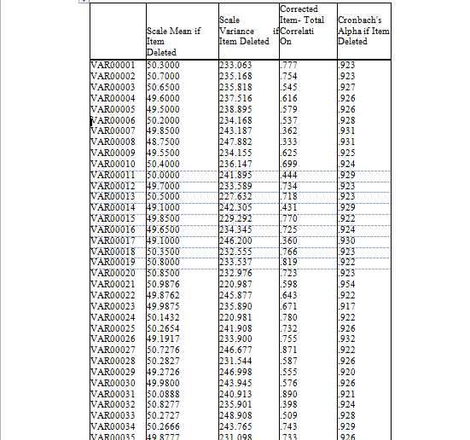

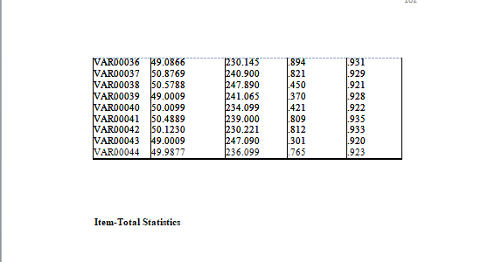

T-TEST /TESTVAL=10 /MISSING=ANALYSIS /VARIABLES=pretest posttest /CRITERIA=CI(.9500).

One-Sample Statistics
 | N | Mean | Std. Deviation | Std. Error Mean
pretest | 10 | 49.12 | 1.808 | .639
posttest | 10 | 79.50 | 3.207 | 1.134

One-Sample Test
 | Test Value = 10
 | T | df | Sig. (2-tailed) | Mean Difference | 95% Confidence Interval of the  Difference
 |  |  |  |  | Lower | Upper
Pretest | 64.346 | 7 | .000 | 41.125 | 39.61 | 42.64
Posttest | 63.057 | 7 | .061 | 71.500 | 68.82 | 74.18

Lampiran 7
DATA PRE-TEST

NO | INISIAL NAMA | Pre-test
 |  | Indikator 1 |  |  |  |  |  |  | Indikator 2 |  |  |  |  |  |  | Indikator 3 |  |  |  |  |  |  | Indikator 4 |  |  |  |  | JUMLAH
1 | AD | 2 | 1 | 2 | 2 | 2 | 3 | 4 | 1 | 2 | 2 | 3 | 2 | 1 |  | 2 | 1 | 2 | 3 | 1 | 1 | 1 | 1 | 3 | 3 | 4 | 4 | 53
2 | RML | 1 | 1 | 2 | 2 | 5 | 5 | 4 | 2 | 2 | 1 | 1 | 1 | 3 |  | 3 | 2 | 5 | 5 | 1 | 3 | 3 | 4 | 1 | 5 | 2 | 1 | 65
3 | IA | 2 | 1 | 2 | 1 | 2 | 4 | 2 | 2 | 3 | 1 | 2 | 2 | 2 |  | 3 | 2 | 2 | 2 | 2 | 1 | 2 | 2 | 4 | 2 | 2 | 1 | 51
4 | TDNS | 3 | 1 | 1 | 2 | 3 | 4 | 5 | 2 | 2 | 4 | 2 | 1 | 3 |  | 3 | 2 | 1 | 2 | 1 | 4 | 3 | 2 | 2 | 2 | 3 | 2 | 60
5 | FA | 2 | 2 | 2 | 3 | 3 | 2 | 2 | 1 | 1 | 1 | 1 | 1 | 3 |  | 3 | 2 | 2 | 1 | 1 | 1 | 3 | 3 | 2 | 3 | 1 | 1 | 47
6 | CR | 5 | 2 | 1 | 2 | 1 | 3 | 3 | 1 | 3 | 2 | 3 | 1 | 2 |  | 5 | 2 | 1 | 5 | 3 | 2 | 2 | 3 | 1 | 3 | 2 | 2 | 60
7 | S | 2 | 2 | 1 | 1 | 4 | 3 | 1 | 2 | 1 | 2 | 4 | 2 |  |  | 1 | 2 | 1 | 3 | 3 | 2 | 2 | 4 | 2 | 1 | 2 | 4 | 54
 |  |  |  |  |  |  |  |  |  |  |  |  |  |  | 2
8 | SRW | 1 | 2 | 3 | 1 | 2 | 1 | 2 | 2 | 1 | 3 | 2 | 3 | 3 |  | 2 | 2 | 5 | 4 | 4 | 2 | 3 | 2 | 2 | 2 | 4 | 3 | 61
9 | RAS | 3 | 5 | 1 | 5 | 1 | 2 | 4 | 4 | 2 | 1 | 4 | 2 | 2 |  | 2 | 3 | 1 | 2 | 3 | 2 | 4 | 3 | 4 | 2 | 1 | 1 | 64
10 | AP | 1 | 2 | 3 | 4 | 1 | 5 | 4 | 2 | 1 | 4 | 2 | 3 | 3 |  | 3 | 2 | 1 | 2 | 3 | 1 | 3 | 2 | 3 | 2 | 4 | 1 | 62
 | jumlah | 22 | 19 | 18 | 23 | 24 | 32 | 31 | 19 | 18 | 21 | 24 | 18 | 24 |  | 27 | 20 | 21 | 29 | 22 | 19 | 26 | 26 | 24 | 25 | 25 | 20 | 577

Lampiran 8
DATA POST-TEST
No | Inisial Nama | Post-test
 |  | Indikator 1 |  |  |  |  |  |  | indikator 2 |  |  |  |  |  | Indikator 3 |  |  |  |  |  |  | Indikator 4 |  |  |  |  | JUMLAH
1 | AD | 4 | 4 | 5 | 5 | 5 | 5 | 4 | 5 | 5 | 5 | 5 | 2 | 2 | 3 | 4 | 3 | 4 | 5 | 2 | 3 | 4 | 3 | 5 | 5 | 5 | 105
2 | RML | 2 | 5 | 5 | 3 | 5 | 4 | 5 | 2 | 4 | 4 | 3 | 4 | 5 | 4 | 2 | 3 | 3 | 4 | 5 | 3 | 5 | 4 | 2 | 5 | 2 | 92
3 | IA | 4 | 4 | 2 | 2 | 5 | 4 | 2 | 3 | 4 | 2 | 4 | 4 | 5 | 2 | 4 | 3 | 4 | 3 | 1 | 2 | 5 | 2 | 5 | 1 | 5 | 81
4 | TDNS | 5 | 5 | 5 | 5 | 5 | 5 | 5 | 5 | 5 | 5 | 4 | 1 | 1 | 3 | 3 | 4 | 4 | 5 | 5 | 3 | 3 | 2 | 2 | 1 | 1 | 92
5 | FA | 5 | 5 | 4 | 4 | 5 | 5 | 5 | 5 | 5 | 5 | 5 | 5 | 4 | 4 | 4 | 4 | 3 | 3 | 3 | 3 | 1 | 2 | 1 | 1 | 2 | 93
6 | CR | 1 | 2 | 4 | 4 | 2 | 4 | 2 | 2 | 1 | 3 | 4 | 5 |  | 5 | 4 | 5 | 4 | 5 | 4 | 3 | 4 | 4 | 5 | 2 | 3 | 89
 |  |  |  |  |  |  |  |  |  |  |  |  |  | 2
7 | S | 5 | 4 | 5 | 5 | 5 | 5 | 4 | 5 | 5 | 2 | 3 | 1 | 4 | 4 | 5 | 4 | 5 | 2 | 2 | 2 | 3 | 4 | 1 | 1 | 1 | 87
8 | SRW | 4 | 5 | 2 | 4 | 5 | 3 | 4 | 4 | 2 | 5 | 4 | 5 |  | 4 | 2 | 2 | 4 | 2 | 5 | 4 | 3 | 1 | 3 | 4 | 2 | 86
 |  |  |  |  |  |  |  |  |  |  |  |  |  | 3
9 | RAS | 5 | 3 | 5 | 4 | 5 | 4 |  | 5 | 4 | 4 | 4 | 5 | 1 | 3 | 2 | 2 | 5 | 4 | 4 | 5 | 2 | 4 | 5 | 5 | 4 | 98
 |  |  |  |  |  |  |  | 4
10 | AP | 2 | 2 | 3 | 3 | 3 | 3 | 4 | 5 | 5 | 5 | 3 | 5 | 5 | 5 | 2 | 1 | 1 | 2 | 5 | 5 | 5 | 5 | 4 | 4 | 4 | 91
 | jumlah | 37 | 39 | 40 | 39 | 45 | 42 | 39 | 41 | 40 | 40 | 39 | 37 | 32 | 37 | 32 | 31 | 37 | 35 | 36 | 33 | 35 | 31 | 33 | 29 | 29 | 908

Lampiran 9
PENILAIAN HASIL (LAISEG)

LAYANAN BIMBINGAN BELAJAR MELALUI TEKNIK HOMEROOM

Nama : Reni Aika Sapta
Tanggal : 19 November 2021
Pemberi layanan : layanan bimbingan belajar

- Topik-topik apakah yang telah dibahas melalui layanan bimbingan belajar tersebut?
Jawab : Topik tentang motivasi berprestasi
- Pemahaman baru apakah yang anda peroleh dari layanan tersebut ?
Jawab : pemahaman akan tanggung jawab,mampu untuk meraih prestasi
- Bagaimanakah perasaan anda setelah mengikuti layanan tersebut ?
Jawab : saya termotivasi untuk meraih prestasi lebih baik
- Hal-hal apakah yang akan anda lakukan setelah mengikuti layanan tersebut ?
Jawab : membuat rencana pembelajaran agar lebih semangat lagi untuk meraih prestasi
- Apakah layanan yang anda ikuti berkaitan langsung dengan masalah yang anda alami ?
  - Apabila ya, keuntungan apa yang anda peroleh ?
Jawab : Ya,saya menjadi pribadi yang bertanggung jawab dan berusaha meraih prestasi dengan lebih baik lagi
  - Apabila tidak, keuntungan apa yang anda peroleh ?
Jawab : Ya,saya menjadi pribadi yang bertanggung jawab dan berusaha meraih prestasi dengan lebih baik lagi
- Tanggapan, saran, pesan atau harapan apa yang ingin anda sampaikan kepada pemberi layanan ?
Jawab : Harapan saya untuk kedepannya agar peneliti mampu membuat rencana untuk mendukung program sekolah untuk siswa yang ingin mengembangkan prestasinya diluar sekolah

Peneliti,

Raudatul Mazni Hasibuan
NPM: 171414073

Lampiran 10
DOKUMENTASI
- Pelaksanaan Pre-Test
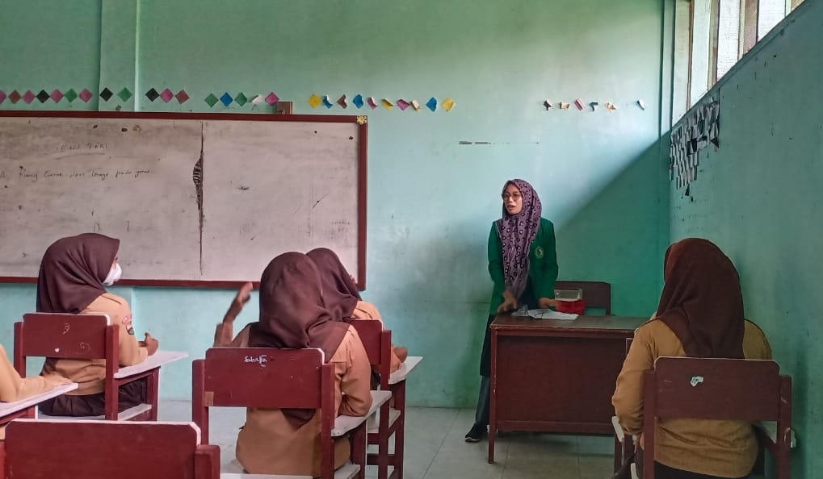

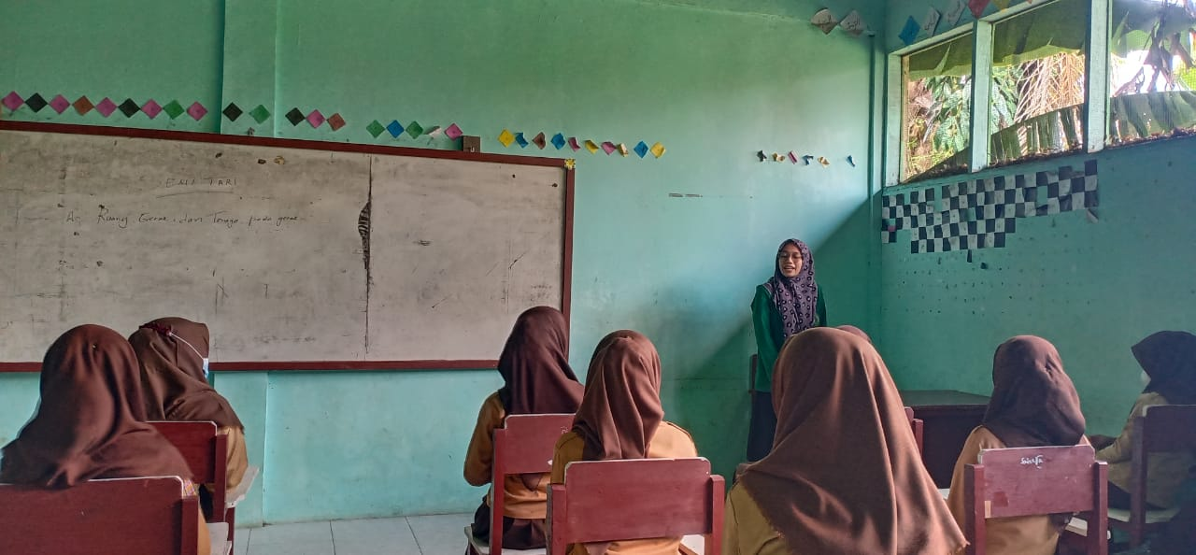

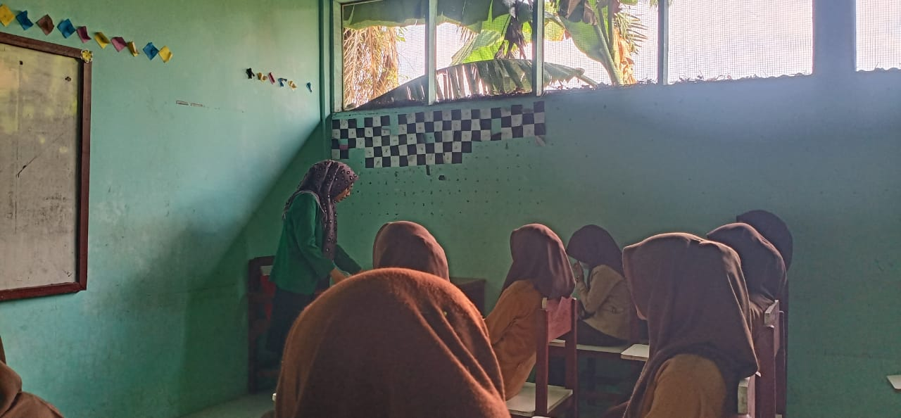

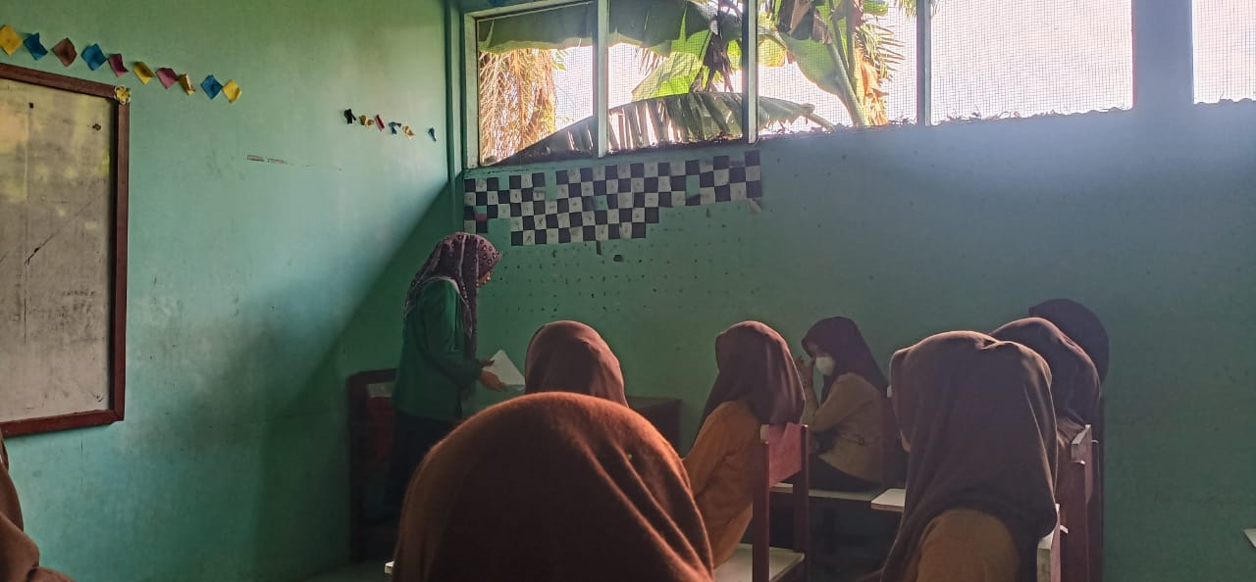
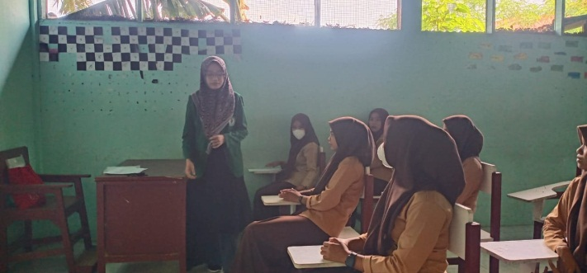

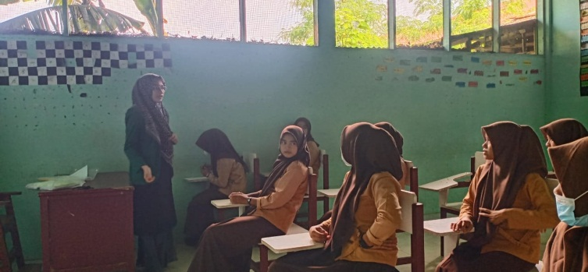

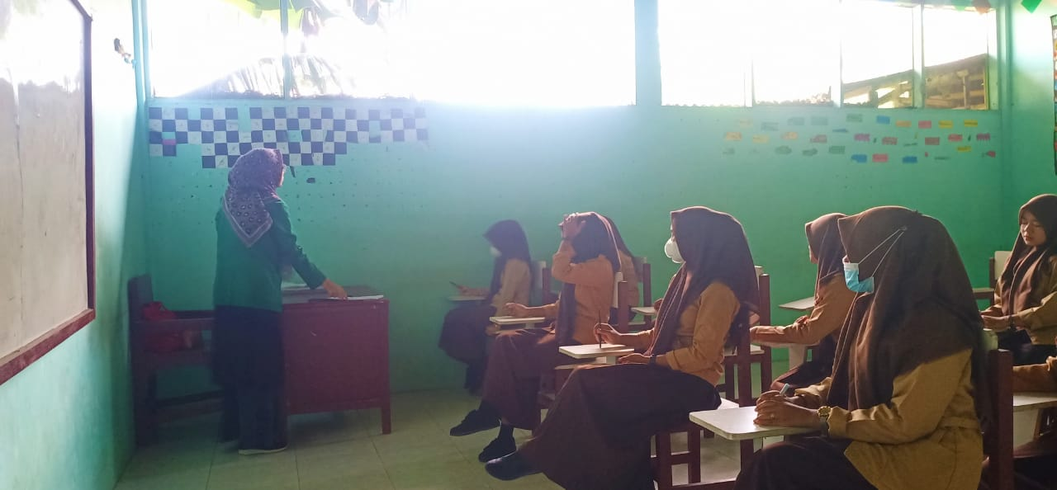

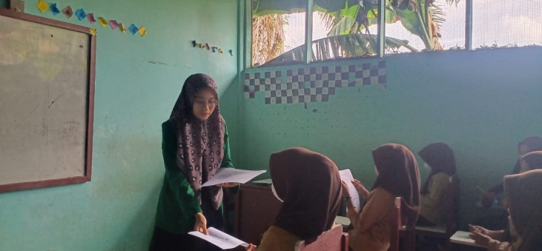

- Setelah selesai konsultasi dengan guru BK
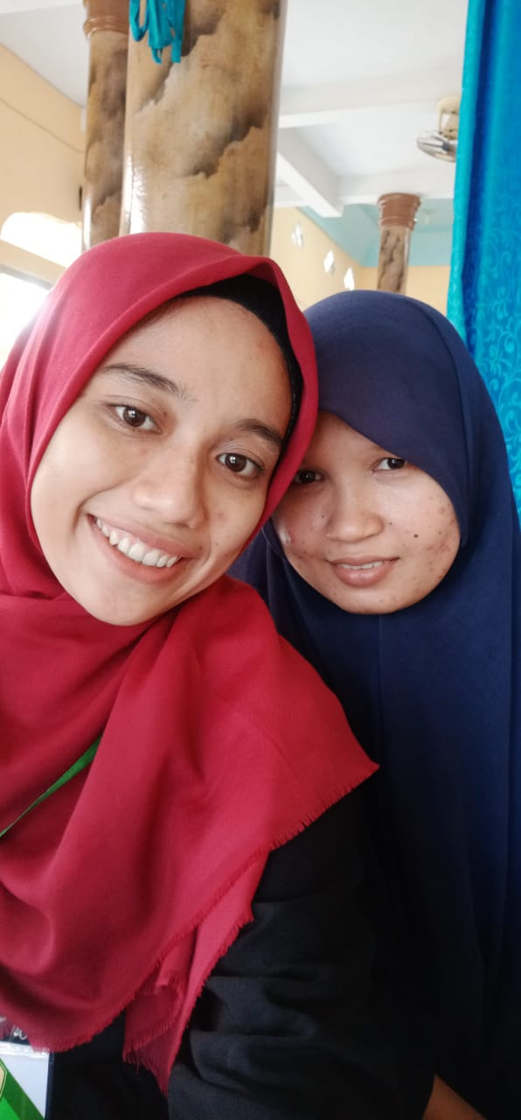

- Bimbingan Belajar
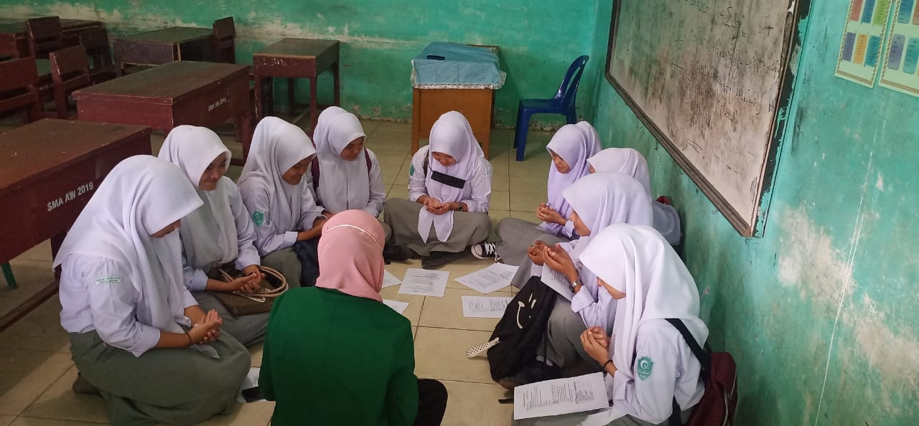

- Pemberian Post-Test
